**CCU★CINEMAS 訂票系統**

第11組

成員：陳怡蓁404530005、陳韻竹404530040、鄭元媛404530031

題目：

A theater seating chart is implemented as a two-dimensional array of ticket prices, like this:

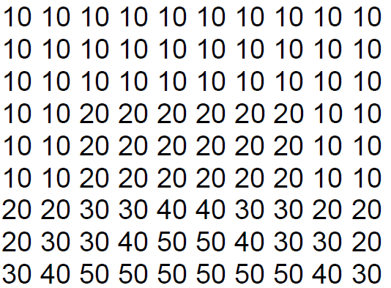

Write a program that prompts users to pick either a seat or a price. Mark sold seats by changing the price to 0. When a user specifies a seat, make sure it is available. When a user specifies a price, find any seat with that price.

選擇這題的原因是因為我們都喜歡看電影，由於現場購票等待時間漫長，而比較偏好網路訂票，想要做出更方便的介面供訂票者使用。

作法:

1. 我們要做出一個有介面的訂票系統，利用buttom顯示每個位子，使用者能直接點選想要的座位。
2. 我們還能讓使用者利用價格篩選位子，顯示出符合選擇價格之座位。
3. 利用整數類別的二維陣列來儲存各個座位的售票狀況。
4. 選擇好座位後，會跳出訂票明細，並要求確認。
5. 採用多個classes，有的作為使用者訂票介面，有的處理座位與售票資訊。
6. 已售座位票價會顯示為0，表示無法購買。這裡會使用if/else。